**PMP英文报名项目经历填写表**

**填写注意事项**

1、累计项目管理月数至少达到36个月（学士学位）/60个月（本科无学位、专科）。所要求的36/60个月是不重叠的、单独的。（不重叠的意思是：第二个项目开始的时间最早也得是前面项目结束时间的下一个月）

2、描述的项目不能早于申请之日起6年（学士学位）/ 8年（本科无学位、专科）---（也就是有学士学位从申请之日起往前6年之内的项目有效，即2015年9月到2021年9月间的项目有效；本科无学位或专科从申请之日起往前8年之内的项目有效，即2013年9月到2021年9月间的项目有效，更早的则无效）

1. 建议填写2-3个项目经历，时间可自行调整，可不必与实际一致，按格式要求完成即可。

举例，先粗填

|  |  |  |  |  |
| --- | --- | --- | --- | --- |
| 项目 | 开始时间 | 结束时间 | 项目信息 | |
| 第一个项目 | 2015.10 | 2017.3 | 项目名称 | Data analysis platform for Wireless business |
| 组织名称 | Sinosoft Co.,Ltd |
| 第二个项目 | 2017.4 | 。。。 | 项目名称 |  |
| 组织名称 |  |
| 第三个项目 |  |  | 项目名称 |  |
| 组织名称 |  |

**项目描述填写说明**

项目描述需要全英文填写，每个项目的项目描述建议控制在200-500个英文单词之间，并不少于100个英文单词，可先写好中文然后再译成英文。（先在Word里统计一下英文单词字数）

项目描述需要包含以下几部分内容：

1. 项目目标
2. 在项目中的角色（如项目经理）
3. 在项目五大过程组（启动、规划、执行、监控、收尾）的工作内容及关键可交付成果
4. 从此次项目中学会了什么（总结，体会）

项目五个过程组中可以做的工作内容参考：

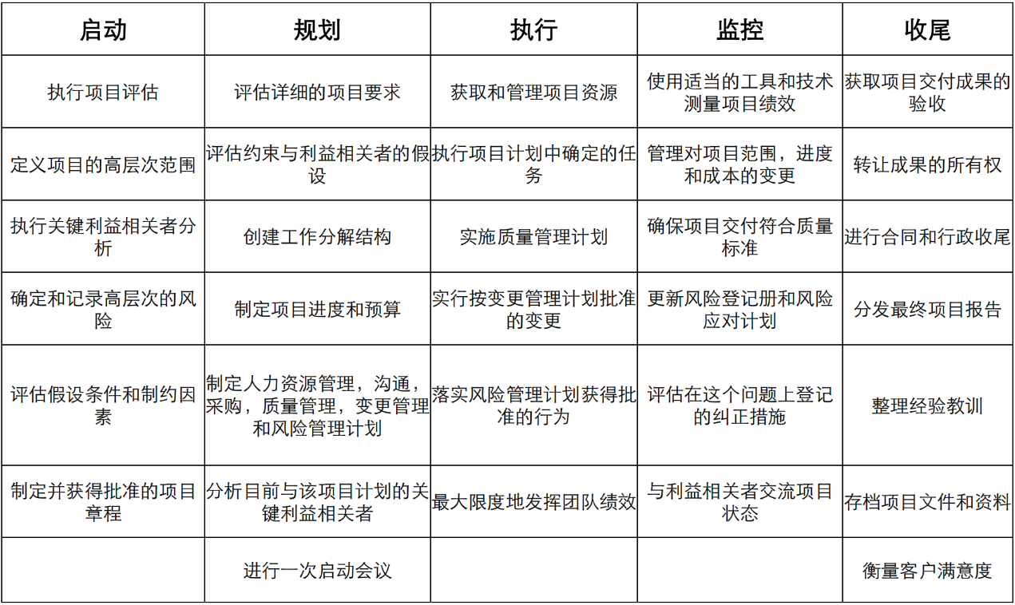

项目描述填写（中文）：

该项目的目标是。。。

作为项目经理，我的主要职责是：

在启动过程组中。。。

在规划过程组中。。。

在执行过程组中。。。

在监控过程组中。。。

在收尾过程组中。。。

通过这个项目我学会了。。。

项目描述填写（英文）：

The goal of the project is 。。。

As a project manager, my main responsibilities are:

In the IN process：。。。

In the PL process：。。。

In the EX process：。。。

In the MC process ：。。。

In the CL process：。。。

Through this project I learned to 。。。

|  |  |
| --- | --- |
| 项目 | 项目描述（英文） |
| 第一个项目 |  |
| 第二个项目 |  |
| 第三个项目 |  |